云南省药品和医用耗材招采管理子系统
耗材申报操作手册

2024年5月
目 录

第一章 关于这本手册 1
第二章 申报流程图 1
第三章 操作使用指南 2
1. 系统登录 2
1.1 进入云南省药品集中采购平台 2
第四章 系统功能模块 3
1. 信用评价管理 3
1.1信用承诺书查询 3
2. 企业资质管理 4
2.1我的企业信息 4
3. 耗材资质管理 5
3.1医保耗材代码查询 5
3.2 我的注册证 5
3.3我的产品库 7
4. 耗材申报管理 8
4.1产品信息申报 8
4.2产品公开查询 10
4.3产品公示查询 10
4.4产品公布查询 10
5. 耗材申诉质疑 11

第一章 关于这本手册
该用户手册包含了您在使用云南省药品和医用耗材招采管理子系统时所需了解的信息。手册中所出现的用户名称及相关数据均为系统测试数据，不作为任何正式的使用依据。
该用户手册所对应的主体为投标企业相关的机构，介绍云南省药品和医用耗材招采管理子系统耗材申报的相关操作。

第二章 申报流程图
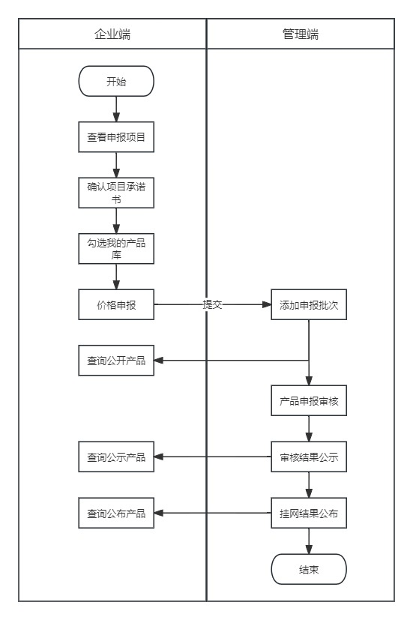

第三章 操作使用指南
- 系统登录

1.1 进入云南省药品集中采购平台
使用浏览器打开网址进入：http://www.ynyyzb.com.cn/home.html
1.1.1 点击界面“招采子系统入口”进入
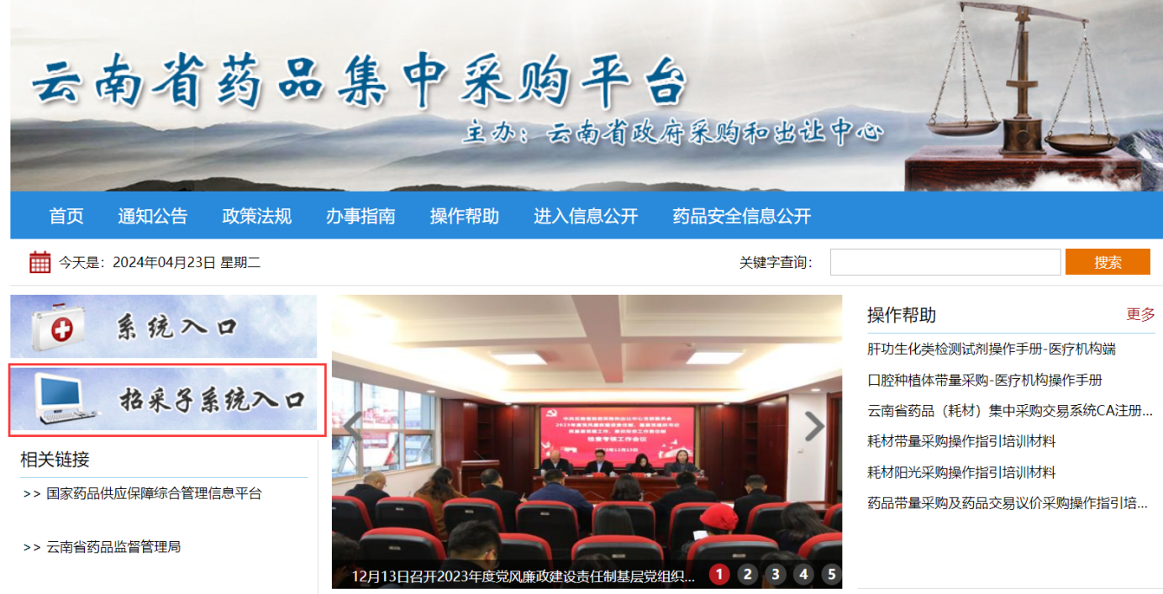

1.1.2点击界面“医药采购登录”
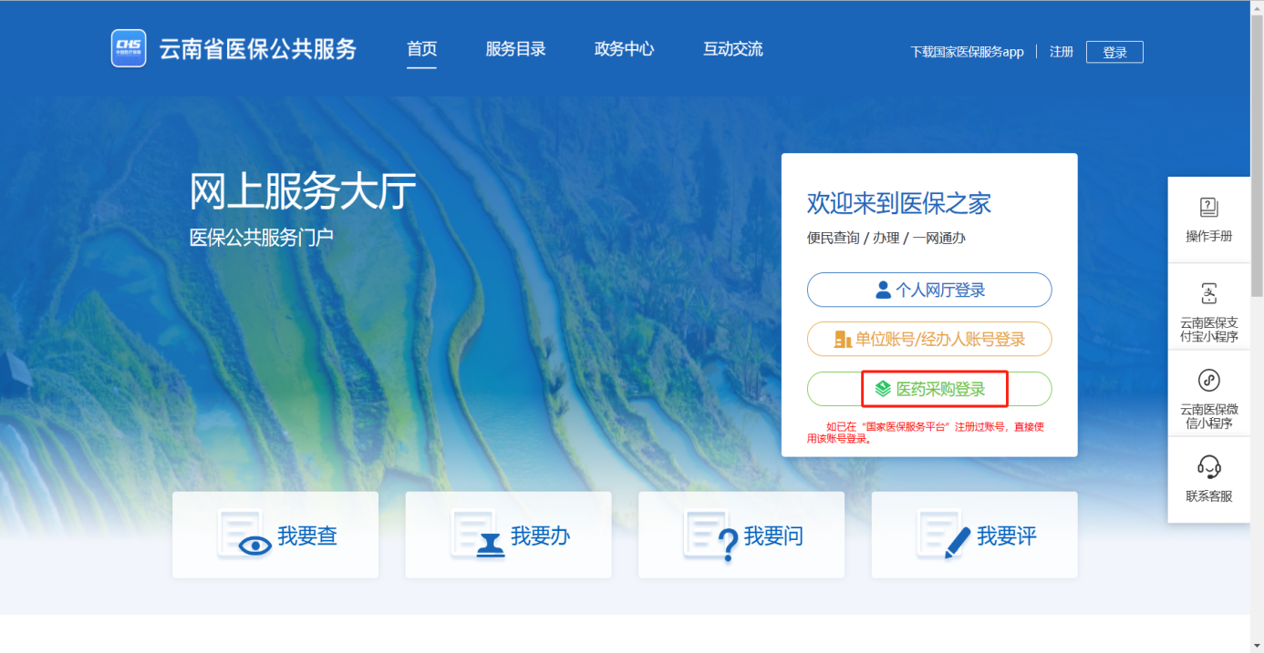

1.1.2.1 进入系统选择“耗材招标管理”
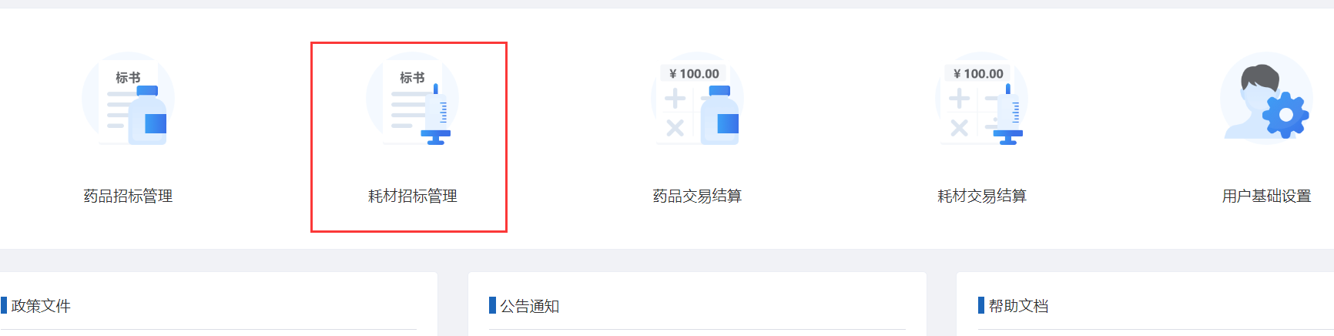

第四章 系统功能模块
- 信用评价管理

1.1信用承诺书查询
第一步：输入企业名称、审核状态可以查询到该信用承诺书，查询后信用承诺书列表中查看。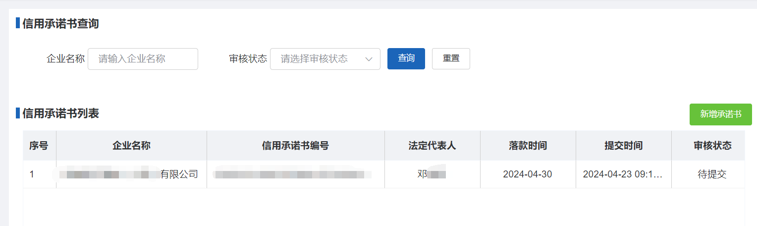
第二步：点击新增承诺书可以对企业承诺书进行维护，保存或保存并提交。
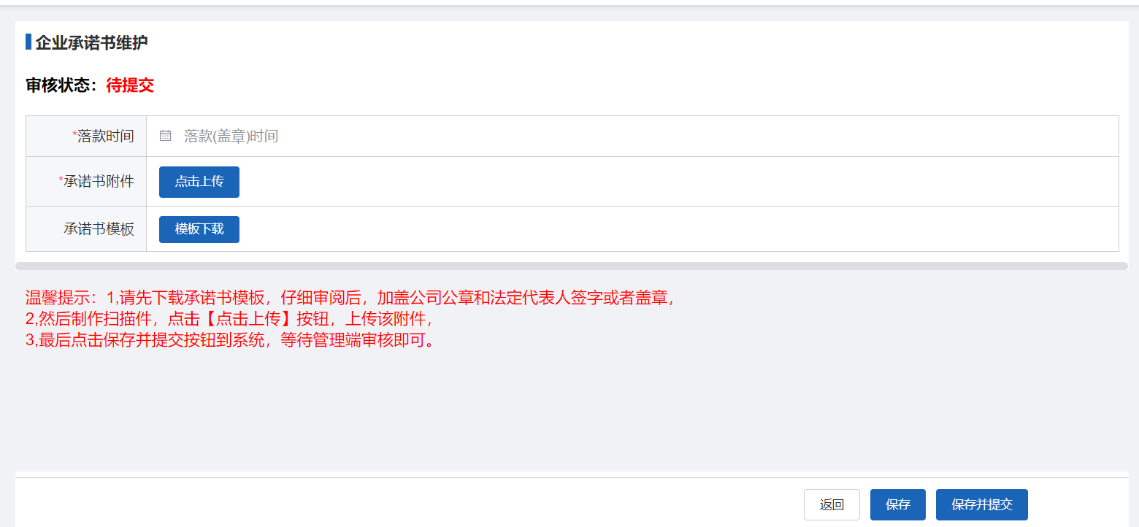
- 企业资质管理

2.1我的企业信息
第一步：维护企业资质信息，不同企业类型需维护不同的资质信息，提交后管理端可进行查询。
第二步：维护完成后进行保存或提交。
注意：（1）法定代表人授权书，原件扫描上传。
（2）申报企业为生产企业的，须上传《医疗器械生产企业许可证》及《医疗器械生产产品登记表》（国家规定不需要《医疗器械生产产品登记表》的除外）；申报企业为代理企业的，须上传《医疗器械经营企业许可证》（国家规定不需要《医疗器械经营企业许可证》的除外），且在有效期内。复印件（加盖鲜章）或原件扫描上传。
（3）申报企业名称如有变更，请上传完整的变更记录，复印件（加盖鲜章）或原件扫描上传。
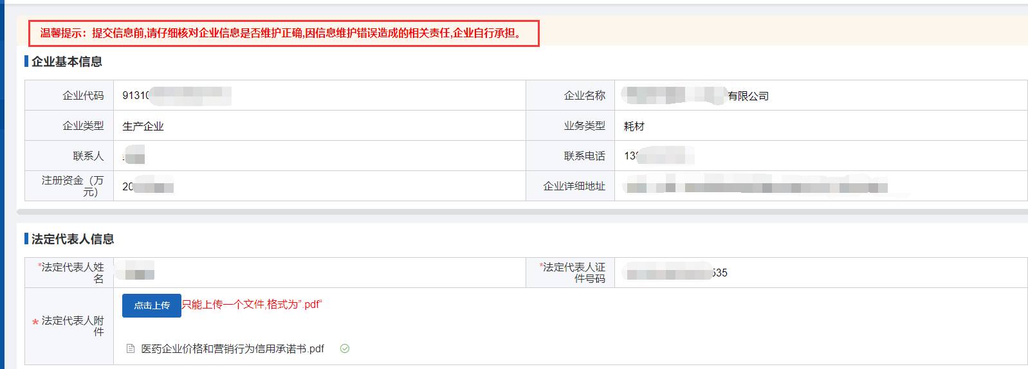

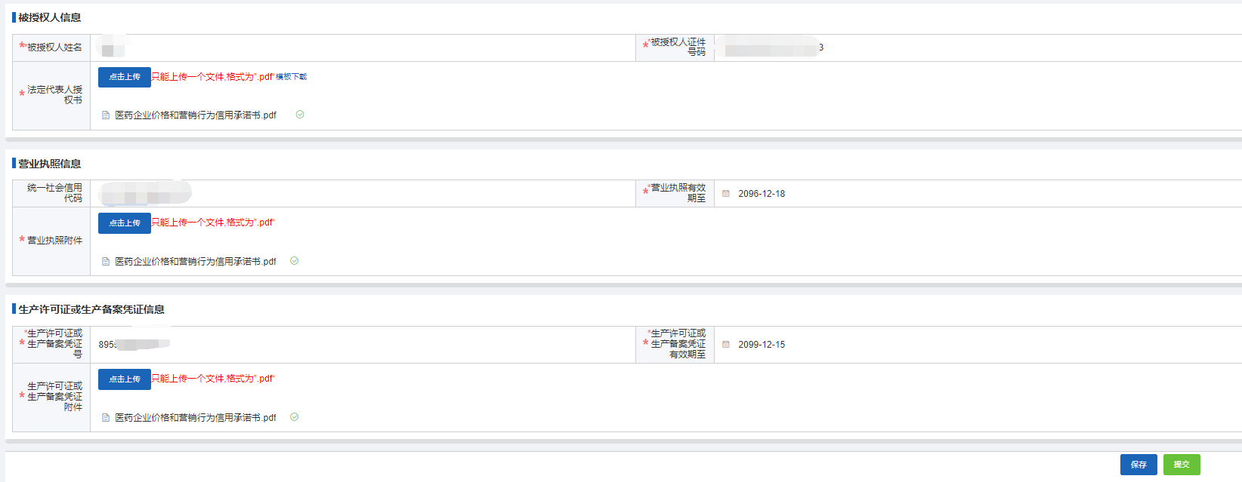

- 耗材资质管理

3.1医保耗材代码查询
第一步：查询生产/代理企业在国家医保动态维护平台维护且已公示的耗材注册证信息。

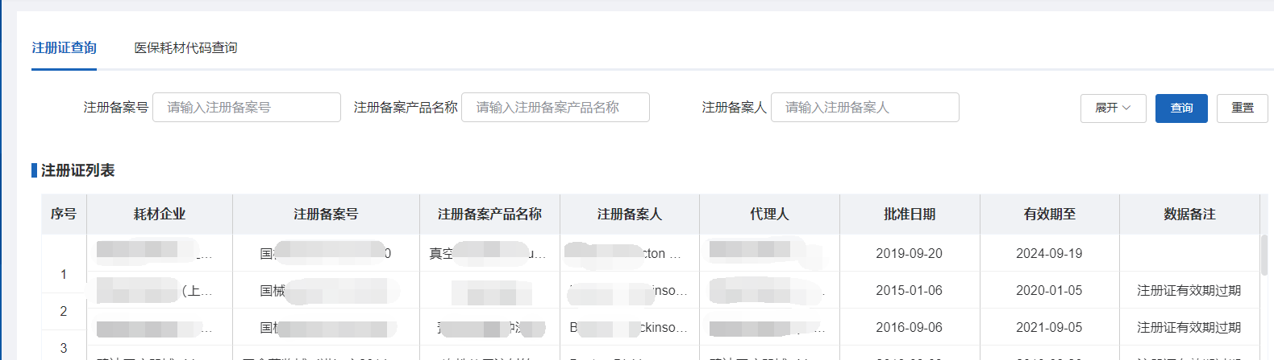
3.1.1医保耗材代码查询-医保耗材代码查询
第一步：查询生产/代理企业在国家医保动态维护平台维护且已公示的医保耗材编码信息。
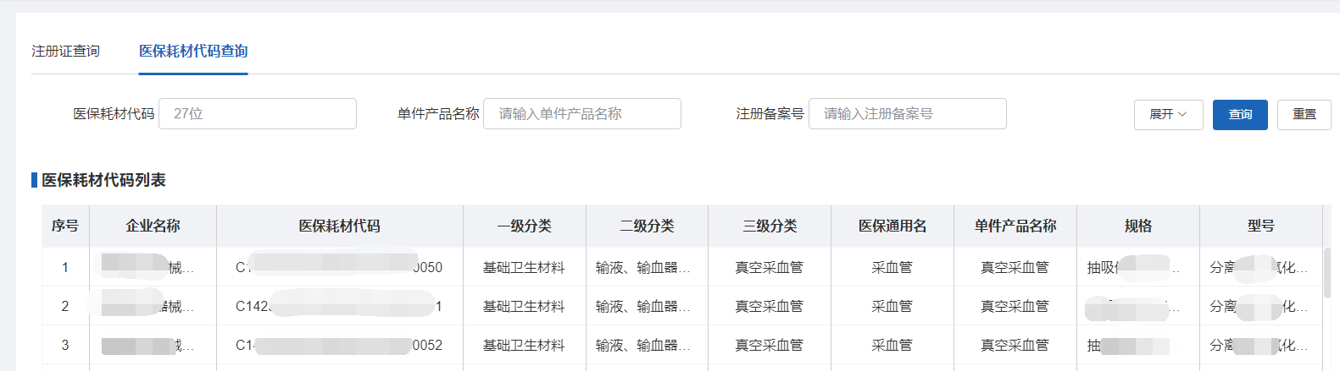

3.2 我的注册证
第一步：点击添加注册证，在未提交界面添加注册证信息。
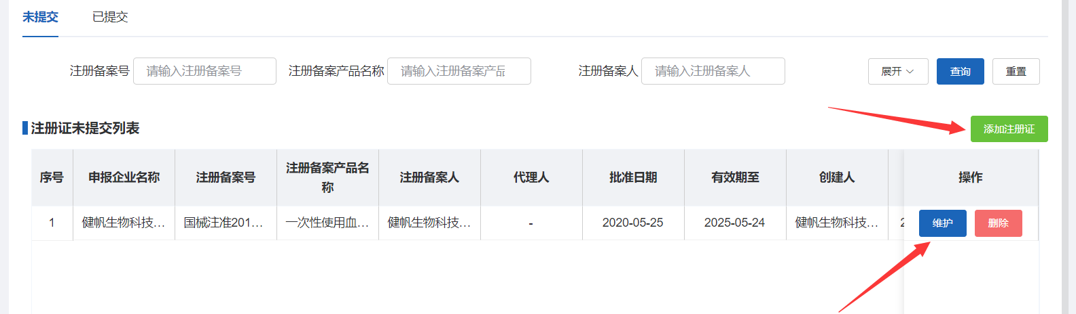
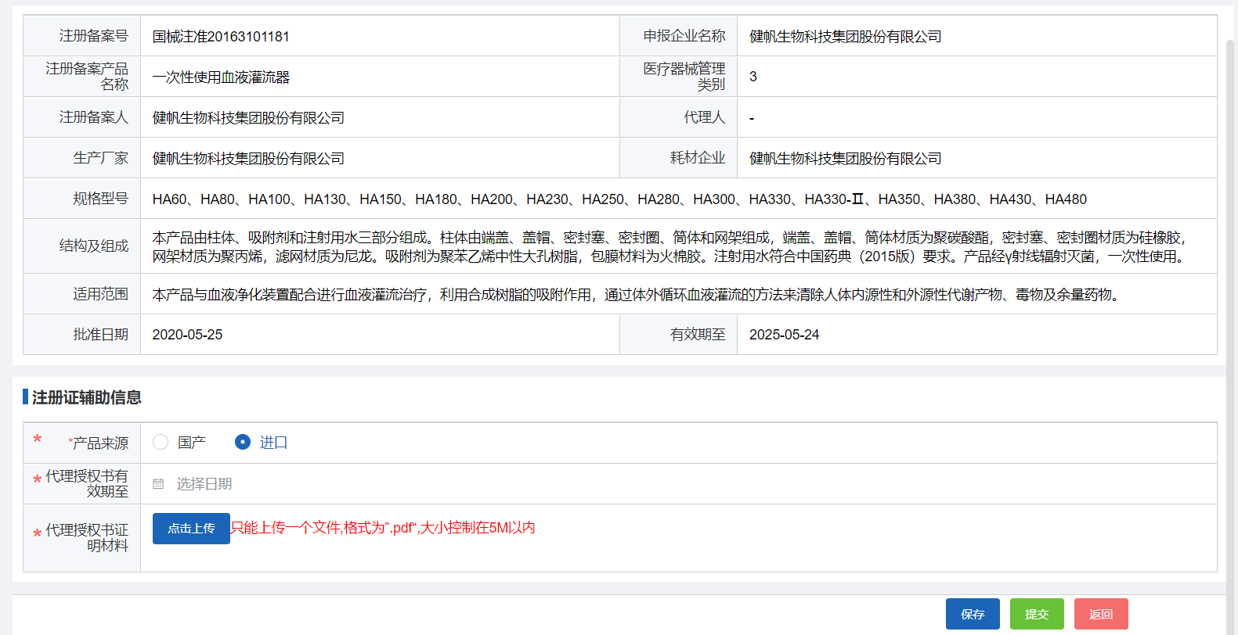
注意：境外产品须提供：境外产品国内总代理委托授权文件（如授权书为外文，则需要翻译成中文，并且由公证处出具对中文翻译件与外文原件意思一致的公证书）。
第二步：勾选所需要申报的注册证信息，列表展示当前企业在《国家医保动态维护平台》维护且已公示的注册证信息。注册证过期及已加入”我的注册证“的信息在此列表不展示。
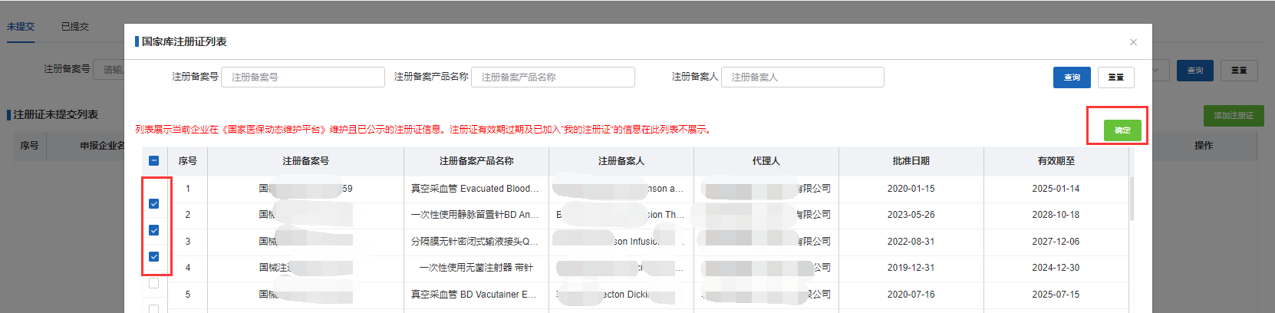
第三步：勾选完成后，在已提交界面查看该注册证信息。
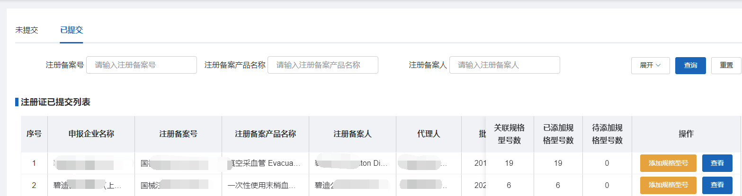
第四步：在已提交注册证列表里可对该注册证添加规格型号。
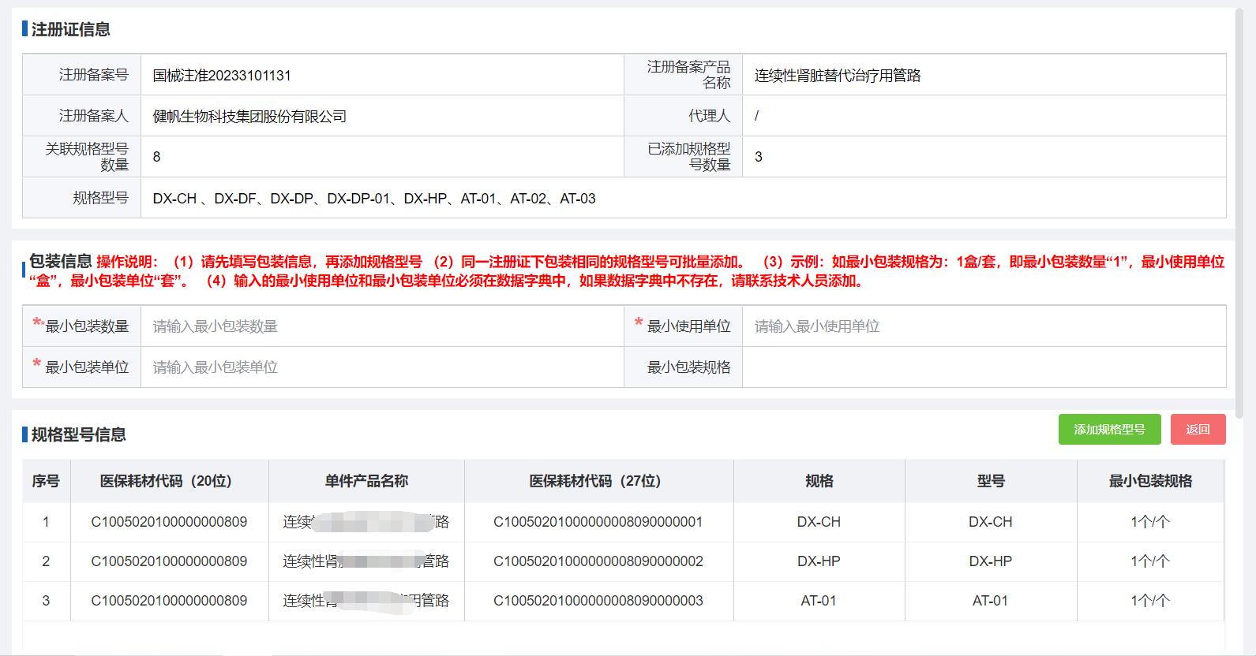
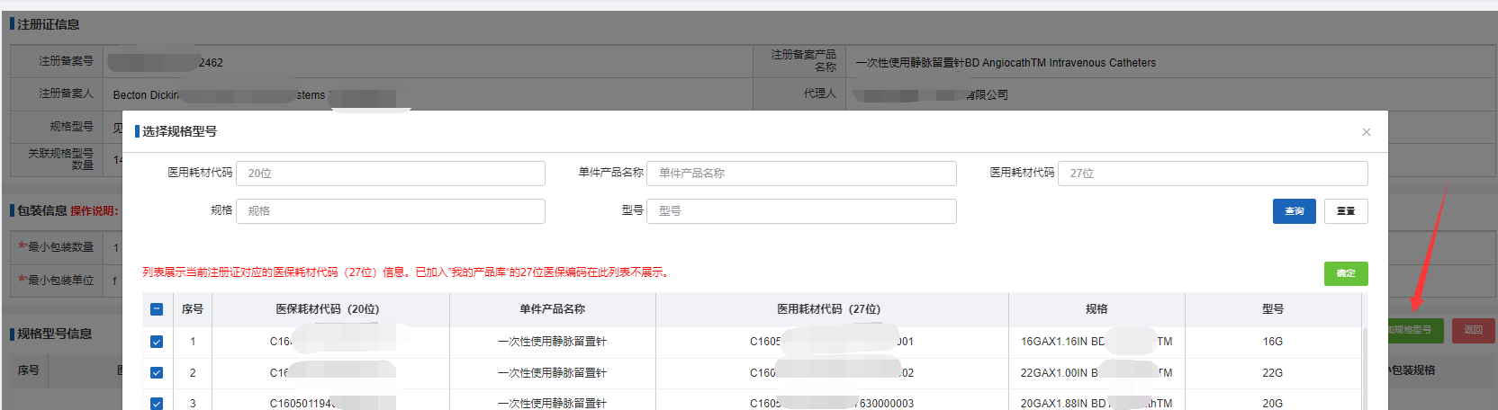

3.3我的产品库
第一步：在未提交界面勾选产品信息提交，可对该条产品信息进行修改及删除。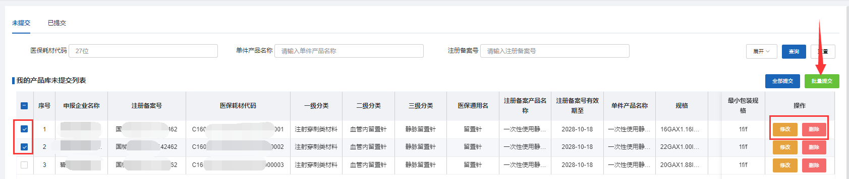

第二步：在已提交界面可查看已加入产品库的产品信息。
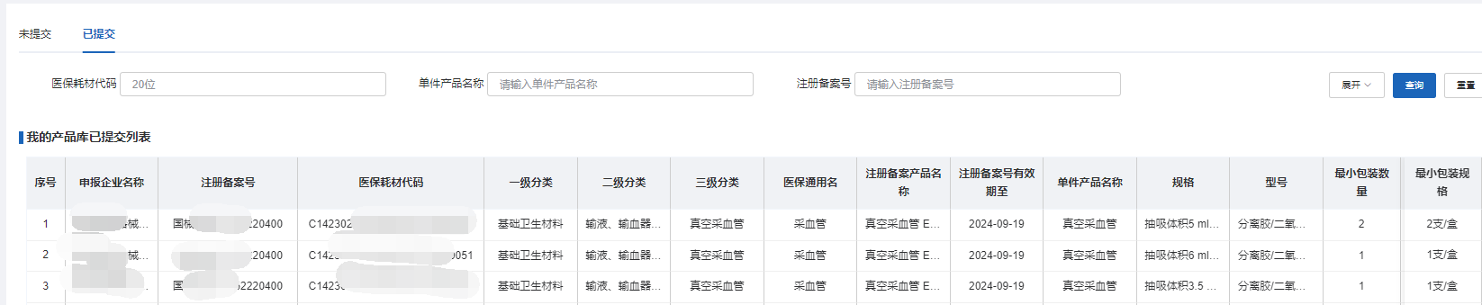

- 耗材申报管理

4.1产品信息申报
第一步：在耗材项目信息列表中选择进入项目。
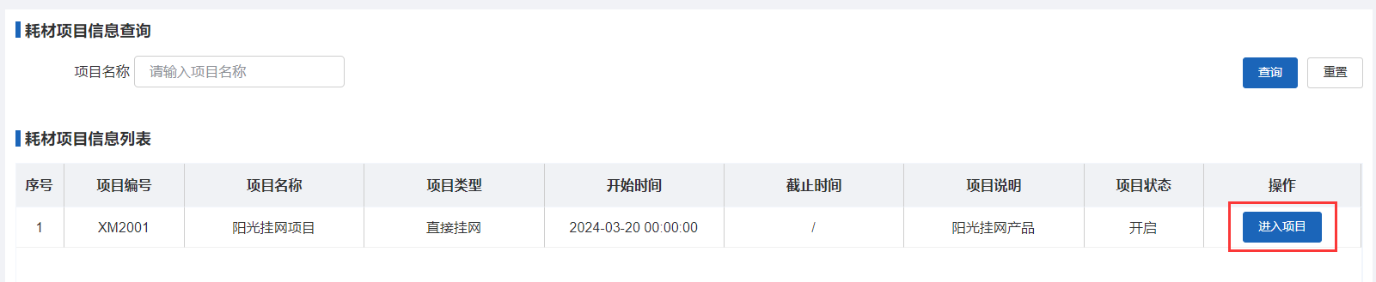
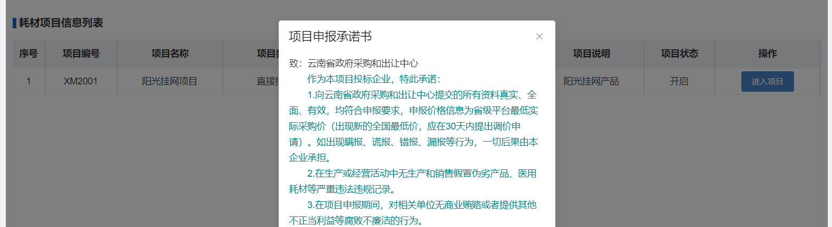
第二步：在我的注册证下选择需要申报的注册证进行产品申报。
注意：价格证明材料网页截图或采购需求证明中价格、注册\备案证号、规格型号，来源省份或医院名称（须加盖医院鲜章）需字迹清晰完整，内容可辨识。
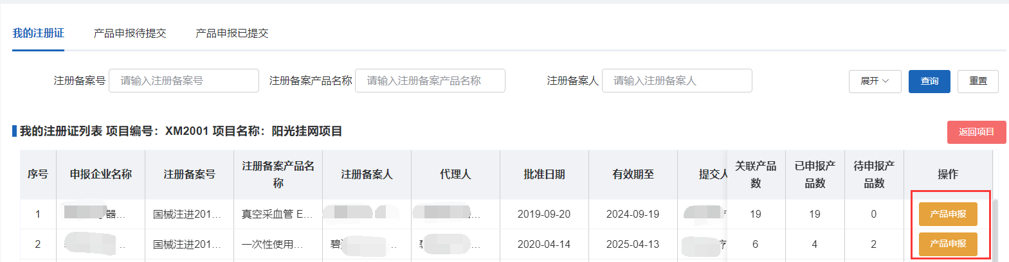
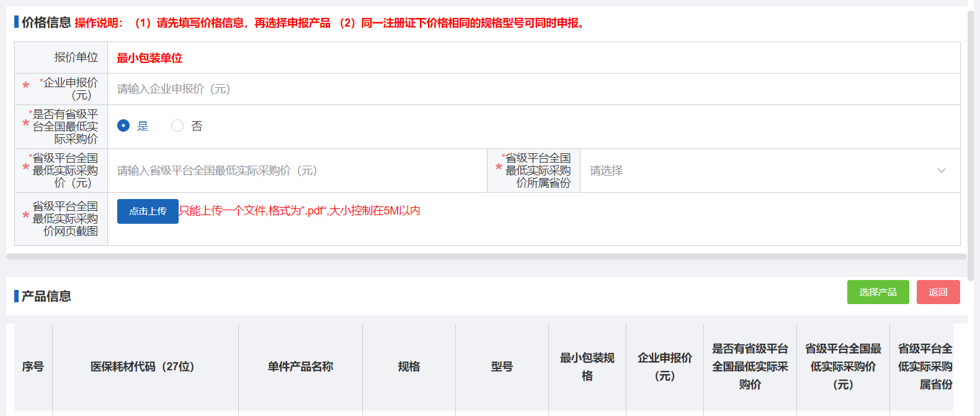
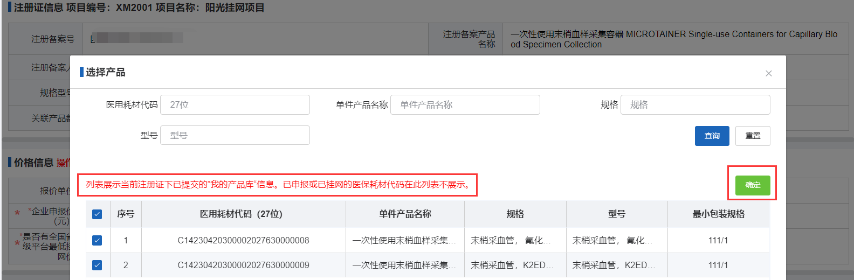
第三步：在产品待提交列表勾选产品后提交，可批量提交或全部提交。
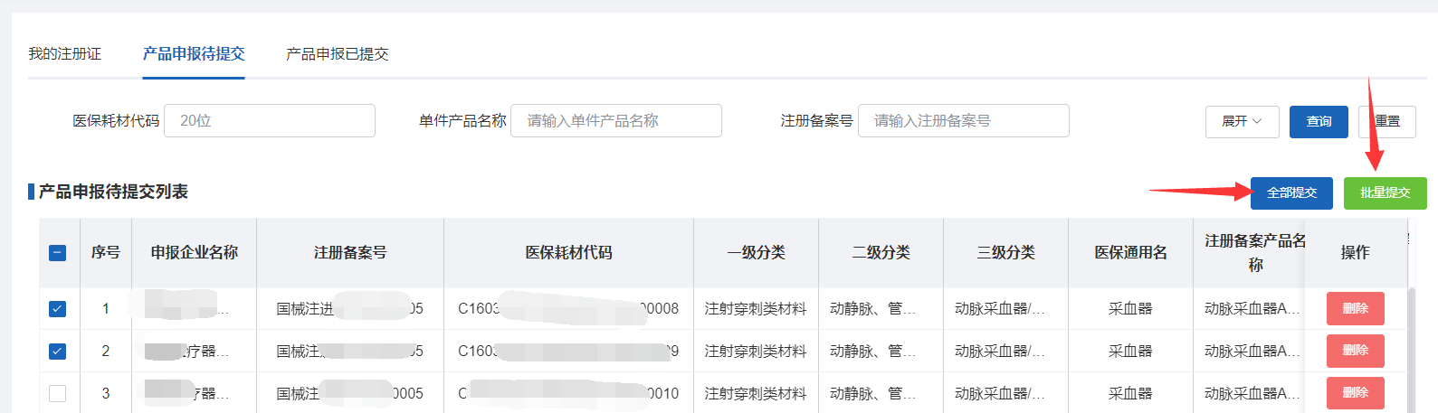
第四步:在已提交产品信息申报中可查看产品信息，已提交产品不可撤销及修改。
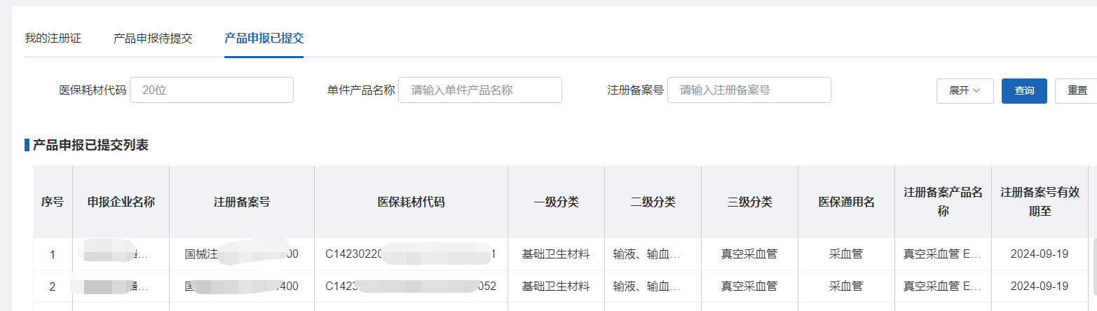

4.2产品公开查询
第一步：输入医保耗材代码、注册证号、单件产品名称、申报企业名称，查询生产/代理企业已公开的产品申报信息。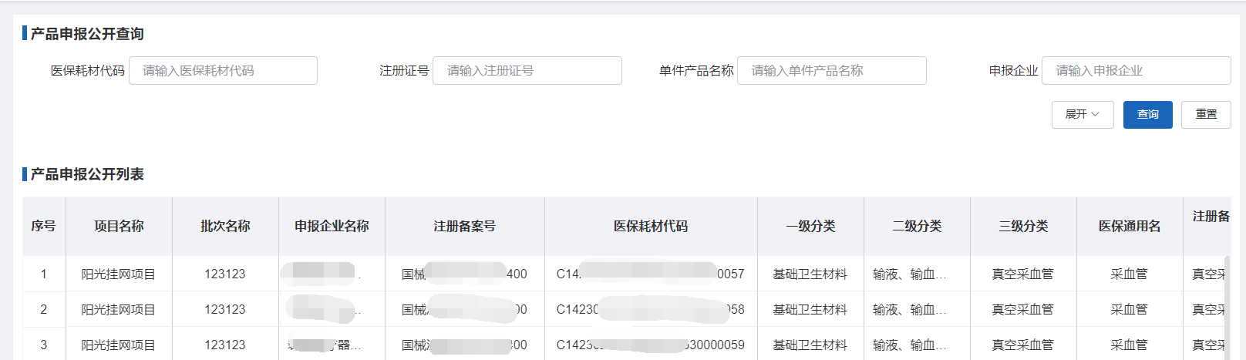

4.3产品公示查询
第一步：输入医保耗材代码、注册证号、单件产品名称、申报企业名称，查询生产/代理企业已审核完成公示的产品申报信息。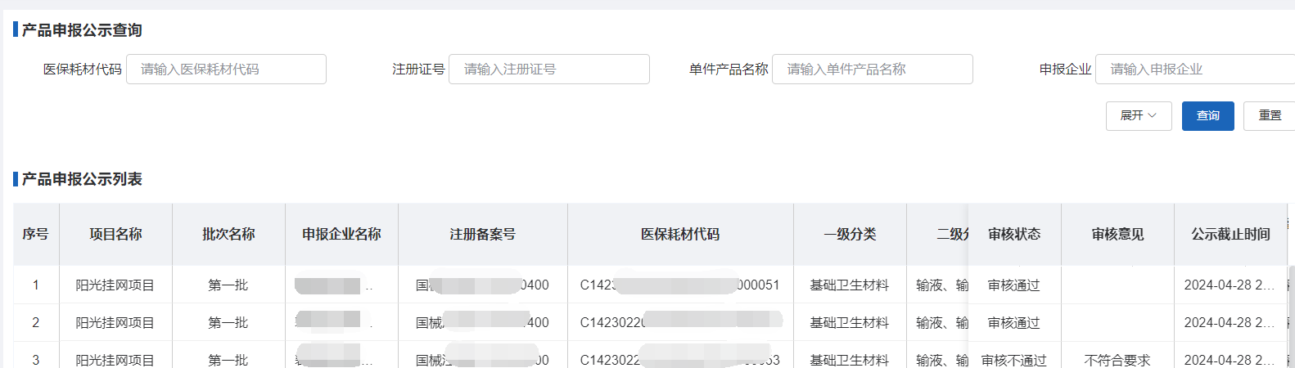

4.4产品公布查询
第一步：输入医保耗材代码、注册证号、单件产品名称、申报企业名称，查询生产/代理企业已公布的产品申报信息。
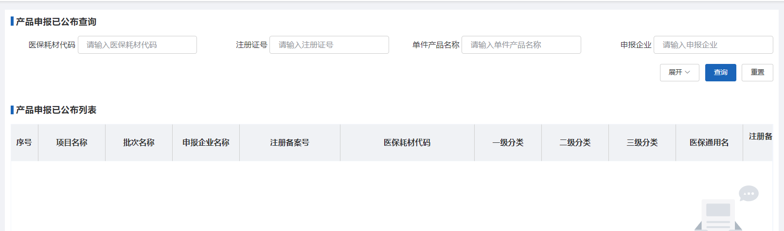
- 耗材申诉质疑
5.1申诉质疑查询
第一步：生产/代理企业选择公示中的产品信息进行申诉或质疑，信息录入完成且系统校验通过后完成提交。生产/代理企业可查询已申诉、已质疑和被质疑的信息。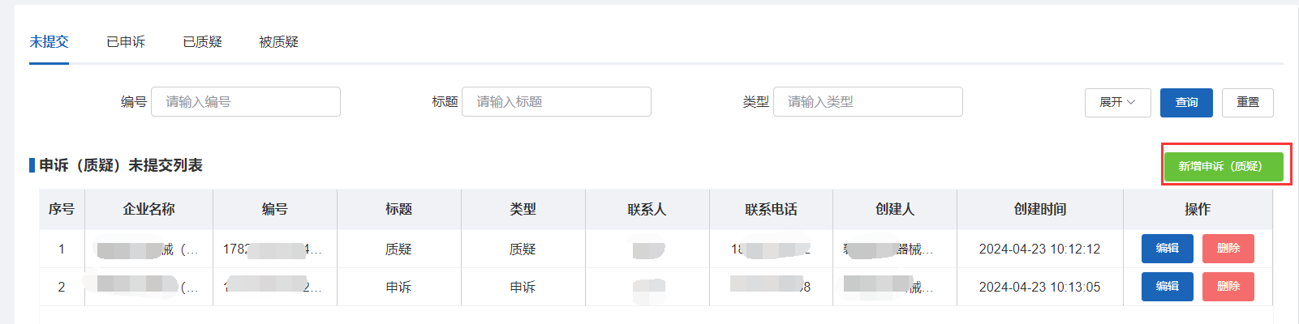
第二步：新增申诉质疑并填写信息后保存或提交。

